2 – nji amaly sapak.

**Tema: Halkalaýyn turba geçriji tor.**

1. Baş (magistral) suwgeçiriji toruň geçjek ugruny bellemek.
2. Suwgeçiriji desganyň ýerleşýän ýerini kesgitlemek.

Baş (magistral) suwgeçiriji tory halkalanymyzda, ol ilatly ýerlerde gurulan ýaşaýyş etrabyny deňölçegli öz içine alar ýaly edip taslamaly.

Baş (magistral) suwgeçiriji tory, iň gysga ugur bilen ulag ýoluna we geçelgelere golaý, gurluşugyň ýoluna paralel, göni ugruna çekmeli. Geçelgelerden göni burçly kesip geçmäni ýerine ýetirýäris.

Suw alynýan desganyň ýerleşýän ýeri (artezian skwažinasy) bizde berilen.

I göteriji nasos stansiýasyny, skwažina bilen utgaşdyrýarys.

Arassalaýjy desgalary, arassa suwuň ätiýaçlyk çelegini we II göteriji nasos stansiýasyny, gös-göni I göteriji nasos stansiýasynyň ýakynynda ýerleşdirýäris.

Baş (magistral) suwgeçiriji toruň başlanýan ýerinde, suwy batlandyryjy diňi gurýarys, eger mümkin bolsa, ýeriň ýokary belliginde gurmaly.

Ilatly ýeriň meýilnamasyna, baş (magistral) suwgeçiriji toruň geçjek ugruny çekýäris we suwgeçiriji desganyň ýerleşýän ýerini belleýäris.

Baş (magistral) suwgeçiriji tordan, jemgyýetçilik jaýlaryna we senagat kärhanalaryna gerek bolan bir nokada jemlenilip alynan suwy, köçäniň kesişýän ýerinde, gös-göni olara ýakyn ýerde bellik etýäris.

Baş (magistral) suwgeçiriji toruň halkasyny her 400....600 metrden köp bolmadyk, hasap böleklere we köçäniň çatyrygynda we baş suwgeçiriji tordan, gerek bolan bir nokada jemlenilip alynýan suwuň ýerine goýulýan düwün nokatlaryna bölýäris. Suwy batlandyryjy diňden başlap, sagat diliniň uruna düwün nokatlaryny belgileýäris.

Baş (magistral) suwgeçiriji torda suwuň akymynyň uguryny görkezýäris we akymy garşy alýan nokadyny belleýäris (диктующую точку). Düzgün boýunça, bu toruň başyndan has uzakdaky düwün nokady bolýar.

Biziň ýumuşumyzda bu nokat 6-njy düwün bolýar.

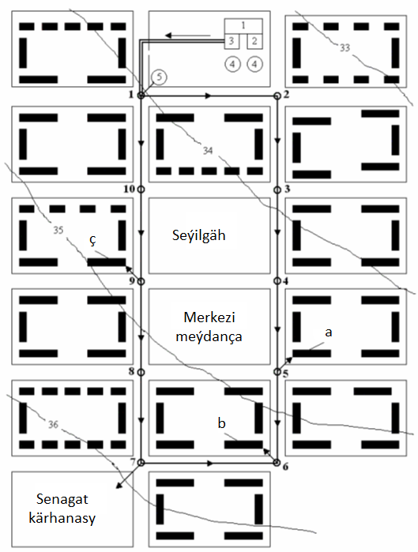

Baş suwgeçiriji toruň geçjek ugrunyň meýilnamada ýerleşdirilişi.

1. arassalaýjy desga; 2 - I göteriji nasos stansiýasyny; 3 - II göteriji nasos stansiýasyny; 4 - arassa suwuň ätiýaçlyk çelegi; 5 - suwy batlandyryjy diň.